Huishoudelijk reglement buurthuis Zegelsem

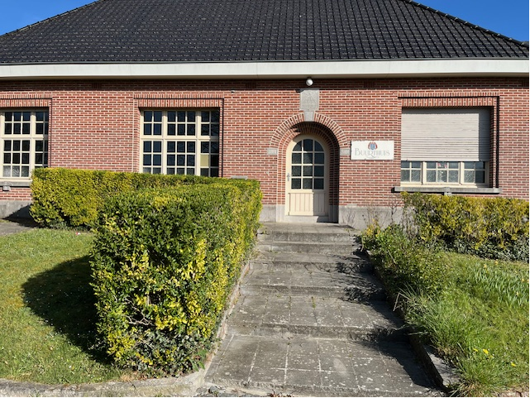

- INFRASTRUCTUUR

Buurthuis Zegelsem bevindt zich in deelgemeente Zegelsem: Teirlinckstraat 21 – 9660 Brakel.
Het gebouw is eigendom van de gemeente Brakel.
Dit huishoudelijk reglement bepaalt de verdere voorwaarden en modaliteiten voor het gebruik van de locatie en het materiaal van het gemeentelijk gebouw ‘buurthuis Zegelsem’
Het gebruik van buurthuis Zegelsem dient te gebeuren in overeenstemming met dit huishoudelijk reglement, het algemeen reglement op het gebruik van de gemeentelijke lokalen en het retributiereglement.

- VOOR WIE IS DIT REGLEMENT BESTEMD?

Alle gebruikers van buurthuis Zegelsem zijn verondersteld het reglement te kennen en er zich aan te houden.

- WELKE PROCEDURE DIENT MEN TE VOLGEN WANNEER MEN BUURTHUIS ZEGELSEM WENST TE GEBRUIKEN?
Aanvragen voor het gebruik van gemeentelijke lokalen dient tijdig en elektronisch worden aangevraagd via de gemeentelijke website: http://reservaties.brakel.be
Indien de gebruiker buurthuis Zegelsem de dag(en) ervoor wil opbouwen en/of de dag(en) erna wil afbouwen, dient de gebruiker het gebouw ook voor deze dagen te reserveren.
Een reservatie annuleren is mogelijk via het elektronische reservatiesysteem of door contact op te nemen met de dienst Secretariaat.

- SLEUTELBEHEER
Indien het een lucratieve activiteit betreft (betalende activiteit), dient de gebruiker een retributie te betalen. Het storten van deze retributie is een voorwaarde tot het verkrijgen van de sleutel die toegang biedt tot buurthuis Zegelsem. De sleutel wordt door een medewerker van het secretariaat aan de vertegenwoordiger van de vereniging overhandigd.
Wanneer de gebruiksperiode is verstreken, dienen de sleutels meteen worden terugbezorgd op het gemeentehuis.
Bij verlies van de sleutel(s) zal een forfaitair bedrag per sleutel worden gefactureerd overeenkomstig het retributiereglement.

- ONDERHOUD
Het gemeentebestuur zorgt voor het onderhoud van het gebouw.
Daarnaast staat iedere gebruiker van buurthuis Zegelsem in voor de netheid van alle gebruikte ruimten. Buurthuis Zegelsem dient opnieuw in de standaardopstelling worden achtergelaten.
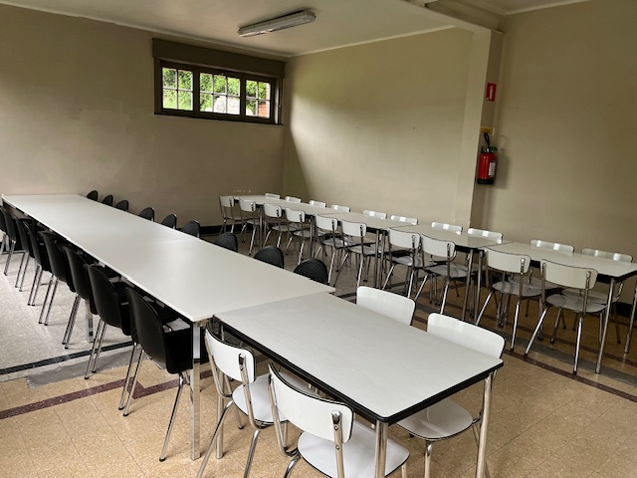

Wanneer buurthuis Zegelsem na gebruik wordt verlaten, moeten alle gebruikte ruimten schoongemaakt zijn.
Onder schoonmaken wordt verstaan:
- Afruimen en afwassen van tafels en deze terugzetten op de originele plaats (zie plan opstelling aan de muur en hierboven)
- Terugplaatsen van de stoelen op de originele plaats
- De gebruikte keukentoestellen en werkoppervlakken in de keuken afwassen
- De vloer in alle gebruikte ruimten stofzuigen en indien deze vuil is, reinigen met water en schoonmaakproduct
- De toiletten achterlaten in schone toestand, klaar voor een volgende gebruiker
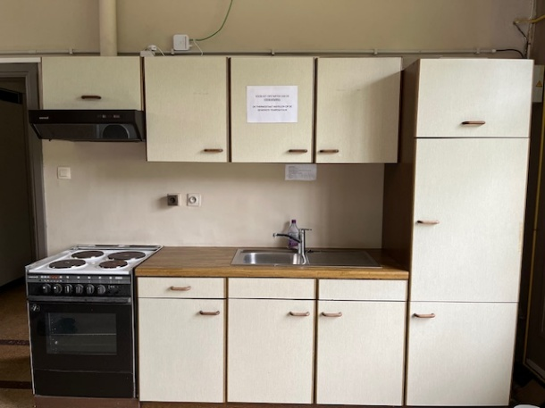
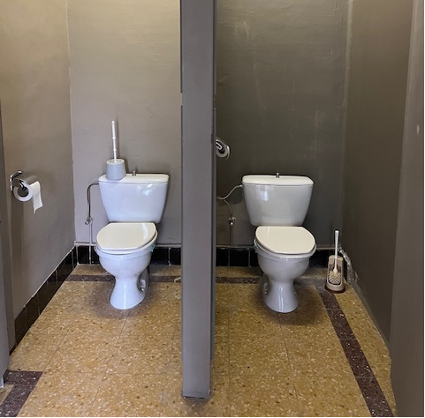

Opgelet: in buurthuis Zegelsem is geen poetsgerief of toiletgerief aanwezig. Iedere gebruiker dient hier zelf in te voorzien, alsook in handdoeken en schotelvodden.
Indien buurthuis Zegelsem niet naar behoren wordt schoongemaakt, zal een forfait voor de schoonmaak worden aangerekend overeenkomstig het retributiereglement.

6. VEILIGHEID
6.1 Algemene veiligheid
Bij het verlaten van buurthuis Zegelsem moet alles worden afgesloten. De lichten en verwarming worden gedoofd. Elke verwarming blijft op waakvlam staan.

6.2 Brandveiligheid
De gebruiker dient een evacuatieverantwoordelijke en een interventieverantwoordelijke aan te stellen die op de hoogte zijn van de richtlijnen inzake brandveiligheid en de leiding op zich nemen in geval van brand. De verantwoordelijken kennen de richtlijnen in geval van brand, of weten waar die te vinden zijn (geafficheerd naast de ingang van het gebouw). Deze richtlijnen moeten strikt nageleefd worden in geval van calamiteit.
Van zodra een brandhaard wordt opgemerkt, verwittigt men de brandweer (112).
In het gebouw is 1 brandblusapparaat (in de zaal) en 1 branddeken (keukengedeelte).
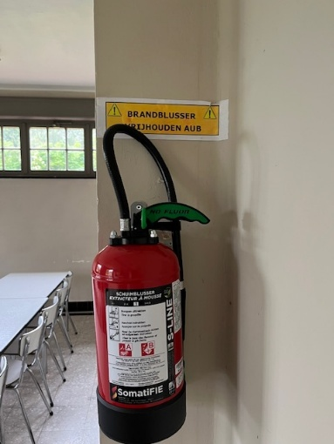
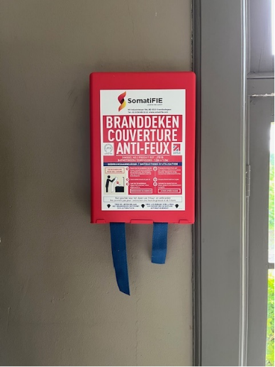
Instructies voor het gebruik bevinden zich op de apparaten.
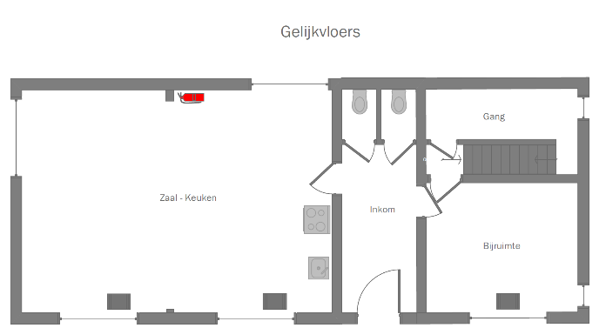

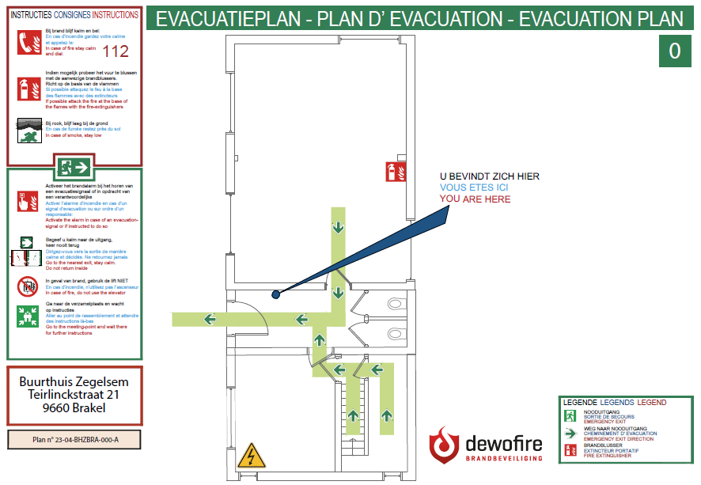
De nooduitgang mag nooit worden versperd. Ook de noodverlichting mag niet worden afgedekt.

FOTO NOODUITGANGSDEUR + NOODVERLICHTING

Elektrische toestellen of verlengdraden mogen enkel worden gebruikt indien deze zijn voorzien van een CE label en in goede staat zijn.
De toestellen dienen conform de veiligheidsvoorschriften worden gebruikt.
Toestellen op gas zijn verboden. Aangezien het gebouw van buurthuis Zegelsem niet brandwerend is gecompartimenteerd, mogen er géén friteuses worden geplaatst én gebruikt in buurthuis Zegelsem (cfr. wetgeving).

- WETTELIJKE VOORSCHRIFTEN

De gemeente stelt het gebouw ter beschikking, maar kan niet als organisator van de activiteit worden beschouwd.
De gebruiker zal in verhouding tot de gemeente als organisator worden beschouwd en is gehouden tot naleving van alle wettelijke en reglementaire bepalingen die op de organisator rusten.
Alle gebruikers van buurthuis Zegelsem dienen de overlast voor omwonenden zoveel mogelijk te beperken. Dit geldt zowel overdag als ’s nachts.

- SANCTIES
Overtredingen van dit reglement worden ter kennis gebracht aan het college van Burgemeester en Schepenen. Het college kan beslissen de betrokken gebruiker, voor bepaalde of onbepaalde tijd, uit te sluiten van verder gebruik van buurthuis Zegelsem of kan een andere passende sanctie opleggen. De gebruiker wordt schriftelijk op de hoogte gesteld van deze beslissing.

- VERANTWOORDELIJKHEID, AANSPRAEKELIJKHEID, VERZEKERING, SCHADE
Het gemeentebestuur verzekert haar lokalen en gebouwen tegen brand-, water-, storm- en glasschade en vandalisme.
De gebruiker staat in voor een verzekering burgerlijke aansprakelijkheid en lichamelijke ongevallen en is ook verantwoordelijk voor het verzekeren van voorwerpen en/of materieel aangewend voor het inrichten van de activiteit of materialen die door de vereniging permanent worden bewaard in het gebouw.
De gemeente kan niet verantwoordelijk worden gesteld voor diefstal en/of beschadiging van materiaal dat toebehoort aan de gebruiker of betrekking heeft op de ingerichte activiteit.
De gebruiker is verantwoordelijk voor schade aan lokalen of materialen aangebracht tijdens het gebruik van buurthuis Zegelsem. De gebruiker wordt verondersteld ieder schadegeval onmiddellijk aan de gemeente te melden.

- BEKENDMAKING
Door gebruik te maken van de lokalen en materialen van de gemeente Brakel aanvaardt en erkent de gebruiker (en de leden van de vereniging) alle bepalingen uit dit huishoudelijk reglement en het algemeen reglement op het gebruik van de gemeentelijke lokalen.
Deze documenten staan tevens ter beschikking op de gemeentelijke website en op het reservatieplatform.
Dit reglement treedt in werking vanaf 08 juli 2025.

